المملكة المغربية
--------
المـكتب المـغربـي

للملكية الصنـاعية والتجـارية
--------

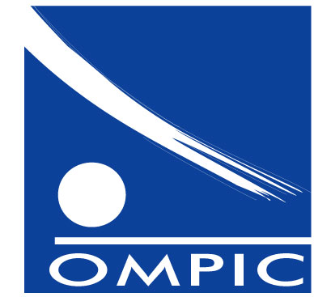

ROYAUME DU MAROC
--------
FIC OFFICE MAROCAIN DE LA PROPRIETE

INDUSTRIELLE ET COMMERCIALE
--------

BREVET D’INVENTION  FORMULAIRE DE LA REQUETE EN POURSUITE DE PROCEDURE  Cet imprimé est à dactylographier lisiblement sans rayures ni surcharges |  |  |  |  |  |  |  | Version  18/12/2014
 |  |  |  |  |  |  |  | B8
1. REFERENCES DE LA DEMANDE |  |  | CADRE RESERVE A l’OMPIC
N° dépôt : |  |  | Date de la requête :
Date de dépôt :
2. DEMANDEUR :
3. MANDATAIRE (le cas échéant)
Conseiller en PI :
Dénomination sociale ou Nom & Prénom : Code :
Autre :
Dénomination sociale ou Nom & Prénom :
RC ou CIN: Tribunal : ICE :
ICE :
Adresse:
Téléphone : | Télécopie : |  |  |  | E-mail :
Représenté par : CIN :
4. DELAI NON OBSERVE
Délai pour l’acquittement des droits exigibles de dépôt et de la recherche (Article 30)

Délai pour la régularisation du dossier de la demande du brevet d’invention (Article32)

Délai pour la modification des revendications ou le dépôt des observations (Article 43.1)

5. MONTANT DES DROITS EXIGIBLES (en DH TTC)  50% du montant du tarif normal dû pour la procédure objet de la requête en poursuite |  |  |  |  |  |  | 1050 Dhs
6. PIECES JOINTES

Revendications
Abrégé du contenu technique de l’invention
Planche de dessins
Revendications modifiées ou observation
Pouvoir du mandataire
Autres documents (à préciser) :
SIGNATURE DU DEMANDEUR OU DE SON MANDATAIRE  Nom du signataire :  Qualité du signataire :  Signature : |  |  |  | Demande présentée le * :  * A renseigner au moment du dépôt

